*Jacobo Martínez Gómez*

*Sistemas e SERVIZOS DE INTERNET*

Practica 3 – Tipografía en la web

1. **CUESTIONES GENERALES SOBRE LA TIPOGRAFIA**
   1. **Define brevemente cuál es la diferencia entre fuentes Serif/Sans Serif y fuentes proporcionales y no proporcionales. Adjuntar ejemplos claros sobre ello.**

La principal diferencia que podemos encontrar entre los tipos de fuentes Serif y Sans Serif es la presencia de elementos decorativos en los extremos de los trazos de una letra.

En las fuentes Serif se encuentran estos trazos, los cuales le dan un aspecto más decorativo, clásico y agradable al texto. Se suelen utilizar para textos largos como libros, periódico, revistas, etc. Las fuentes Serif más populares son Times New Roman, Georgia, Palatino, Garamond, etc.

Las fuentes Sans Serif no tienen estos adornos y poseen un grosor mas uniforme en las distintas partes de cada letra. Se suelen utilizar para dar un toque mas minimalista, moderno y simple. Las fuentes Sans Serif mas utilizadas son: Roboto, Open Sans, Lato, Montserrat

En la siguiente imagen se observan las diferencias entre Serif y Sans Serif:

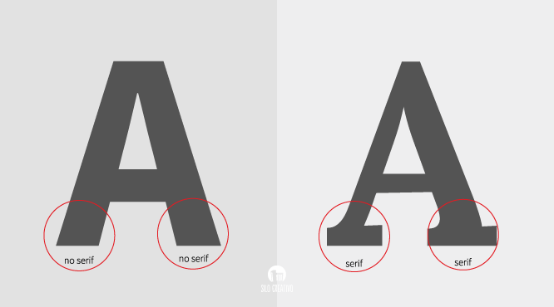

Por otro lado, existen las fuentes de tipo Proporcionales y no proporcionales.

Las fuentes proporcionales difieren de las fuentes no proporcionales en que la cantidad de espacio que ocupa un carácter corresponde al tamaño del carácter, mientras que las fuentes no proporcionales siempre dejan la misma cantidad de espacio para cualquier carácter, ya sea que el tamaño exceda o no el carácter que contiene. Los ejemplos de fuentes proporcionales incluyen Times New Roman, Arial, Verdana y Georgia, mientras que los no proporcionales serian los tipos de letra Monaco y Courier.

En la siguiente imagen observamos un ejemplo de fuente proporcional y no proporcional.

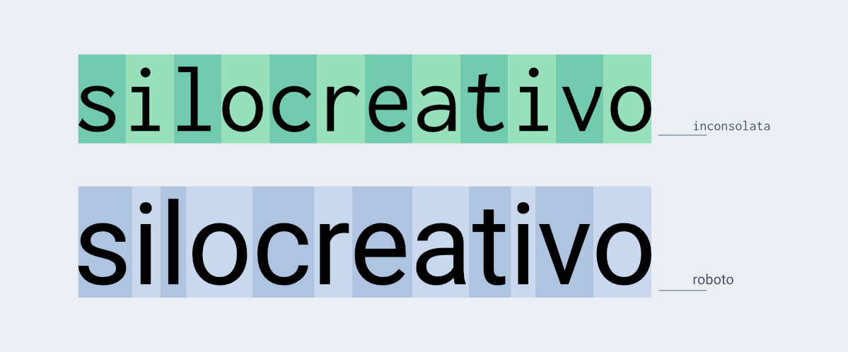

* 1. **Describe en qué consisten los tamaños de fuentes relativos y absolutos y cómo funcionan las unidades de medida siguientes: px/ems/rem. Cuando emplear unos y otros y particularidades de cada caso. Si es necesario, incluir otras unidades de medidas que consideréis de interés.**

Las fuentes relativas se caracterizan por ser proporcionales respecto a un tamaño predefinido que toma como referencia, por lo que siempre tendrá un porcentaje mayor o menor del respecto al tamaño base. Los tamaños de fuente relativos son los mas aconsejables a usar en fuentes que no dependen del contenedor, si no que se adaptan al mismo, por lo que la misma unidad relativa tendría distinto tamaño en una pantalla mas grande respecto a otra mas pequeña.

Por otro lado, los tamaños de fuente absolutos poseen un tamaño fijo y definido, no dependen de una unidad de medida base como referencia. En las fuentes usadas para el diseño web no se aconseja la utilización de tamaños absolutos debido a que no se adaptan del todo bien como las de tamaño relativo.

A la hora de la elección entre unidades de longitud relativas y absolutas, es mejor decantarse por las relativas para poder tener un diseño de página “responsive” que se adapte adecuadamente a todo tipo de pantallas.

La medida “px” es un tipo de unidad de longitud absoluta. Esta medida indica el tamaño exacto en píxeles que tendrá el contenido. El problema que tiene este tipo de unidad de longitud es que el tamaño del texto variará considerablemente a la hora de cambiar el tamaño de pantalla, puesto que, si el contenido se despliega en una resolución mucho menor, el texto se verá mucho más grande y viceversa.

La unidad de medida “ems” es relativa al elemento en el que se encuentre, esto significa que irá heredando los tamaños porcentuales respecto a sus contenedores padre. Normalmente esta propiedad es relativa al texto, aunque se aplique a propiedades como “width” que afectan al ancho.

La unidad “Rem” es similar a “ems” con la diferencia que en este caso tiene en cuenta el tamaño de fuente del elemento HTML y no la heredada o definida por el elemento contenedor donde esta situado. Gracias a esto ayuda a conservar en todos los elementos la misma medida de referencia. Esta medida es útil para controlar y organizar la medida de referencia, básicamente porque solo existe una, a diferencia de ”ems” donde tenemos que controlar lo diferentes tamaños de los elementos de la jerarquía.

* 1. **Describe cómo conseguir una buena lectura en párrafos de texto, y en qué medida afectan los valores de tamaño de la fuente, ancho de párrafo (measure), alto de línea (line-height), CPL y espaciado entre caracteres.**

Para conseguir una buena lectura en un párrafo se deben tener en cuenta varios factores como el tamaño de la fuente el ancho de párrafo, el interlineado y el espaciado en caracteres.

Un tamaño muy pequeño dificulta la lectura y un tamaño muy grande ralentiza la lectura, lo ideal seria un tamaño de fuente de 12px.

El ancho de párrafo es otro factor a tener en cuenta. En párrafos muy largos pueden hacer que el lector se pierda al saltar de línea y en párrafos muy cortos rompen las frases y unidades de significado dificultando la comprensión. Lo mas utilizado son párrafos medios entre 60-80 cpl.

El siguiente factor a tener en cuenta es el interlineado. El interlineado muy grande produce saltos innecesarios al ojo del lector entre las líneas, sin embargo, si es muy pequeño puede producir que el lector se pierda y se salte a la siguiente línea. El interlineado recomendado es de un tamaño un poco mayor que el tamaño de la fuente que se utilice.

Por ultimo el espaciado de caracteres debe ser proporcional y no monoespaciado para que cada letra ocupe el espacio que le hace falta para agilizar la lectura y aprovechar el ancho de cada línea.

* 1. **¿En qué consiste el contraste tipográfico? ¿Cuándo debemos emplearlo? Adjuntar ejemplos.**

El contraste tipográfico consiste en resaltar diferentes partes de un texto cambiando el estilo bien siendo, color, forma o tipografía de la fuente de una parte que queremos que resalte. Se debe de emplear cuando queremos que un mensaje sea mas visible para llamar la atención del lector, estructurar el texto o destacar los puntos mas importantes.

Los contrastes que se pueden utilizar son: **negrita,** tamaño, el color, o el tipo de fuente.

1. **IMPORTACION DE FUENTES**

**Describe y adjunta código necesario para estos dos métodos de importación para el trabajo con fuentes tipográficas de Google Fonts:**

* **Usando URLs de especificación de fuentes**

**HTML:**

<html>

<head>

<link rel="preconnect" href="https://fonts.googleapis.com">  
<link rel="preconnect" href="https://fonts.gstatic.com" crossorigin>  
<link href="https://fonts.googleapis.com/css2?family=Cormorant+Garamond:wght@300&display=swap" rel="stylesheet">

</head>

<body>

<h1>Ejemplo de fuentes</h1>

</body>

</html>

**CSS:**

h1{

font-family: 'Cormorant Garamond', serif;

}

El ejemplo anterior demuestra la forma de importar la fuente a utilizar. Dentro de la etiqueta <head> de html se puede especificar mediante la etiqueta <link>.

Se especifica mediante href que se quiere importar la fuente Cormorant Garamond, pero si se quisiese utilizar una fuente distinta, se debería poner href="<https://fonts.googleapis.com/css?family=Font+Name>" y, en lugar de Font+Name, el nombre de la fuente a utilizar con un + en lugar de espacio. Si se decidiese utilizar más de una fuente, se sigue la misma especificación y se separan los nombres de las fuentes con el carácter “|”. Posteriormente, se debe concretar mediante CSS qué texto se mostrará con la fuente importada.

* **Usando @font-face**

En este método no se necesita el elemento <link> de HTML, que aportaba la información asociada a la fuente. Simplemente con enlazar el documento HTML con su correspondiente hoja de estilos CSS bastaría con tener la fuente que queremos.

Como podemos observar en el código CSS con @font-face podemos especificar fuentes a través del atributo “src” donde le añadimos la url donde se encuentra la fuente. En este caso la hemos descargado desde Google Fonts.

También podemos especificar los estilos que queremos aplicar en las fuente sseleccionadas, con las propiedades: “font-style”, “font-weight”.

**CSS:**

@font-face {

src: url(FONT_FILE_NAME.woff2) format('woff2');

font-family: 'FAMILY_NAME';

font-style: NORMAL_OR_ITALIC;

font-weight: NUMERIC_WEIGHT_VALUE;

}

1. **CSS**

**Muestra varios ejemplos de párrafos de texto donde se puedan ver las diferencias de ese mismo párrafo y como se mejora su legibilidad y correcta lectura respecto a:**

* **Uso de tamaños relativos y absolutos**

En este ejemplo se utilizan en los siguientes estilos html, como el elemento h1 tiene un tamaño fijo de 16 pixeles aunque se cambie el porcentaje de la fuente del html no observamos ninguna variación:

html {

font-size: 100%;

}

h1 {

font-size: 16px;

}

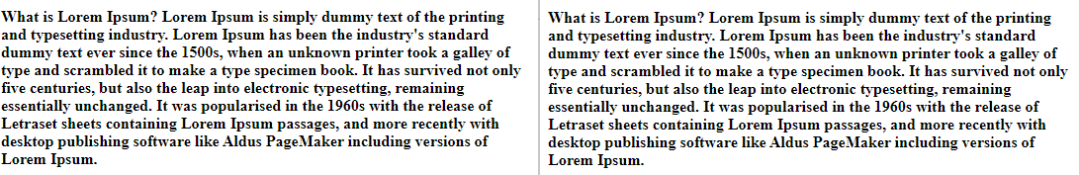

Ahora vamos a modificar el parámetro Font-size del elemento h1 a una medida proporcional(rem).

html {

font-size: 100%;

}

h1 {

font-size: 2rem;

}

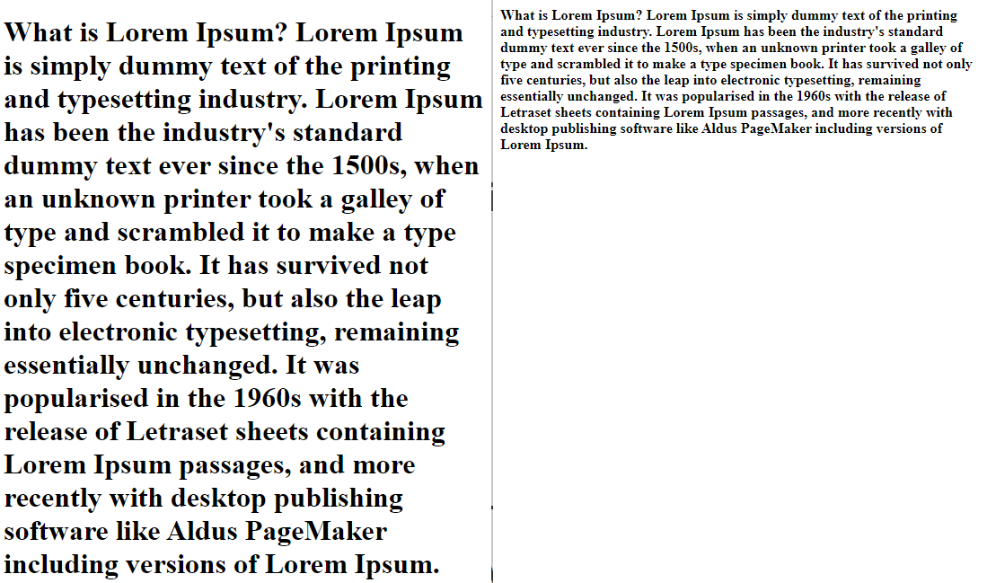

Ahora modificando el tamaño del html, podemos observar que, también se modifican los tamaños de los hijos.

* **Contraste tipográfico**

En este ejemplo se puede observar la diferencia de contrastes en los dos párrafos, en el izquierdo hay poco contraste entre el color de las letras y el fondo y, por lo tanto dificulta la lectura, mientras que en el derecho podemos leer perfectamente el texto.

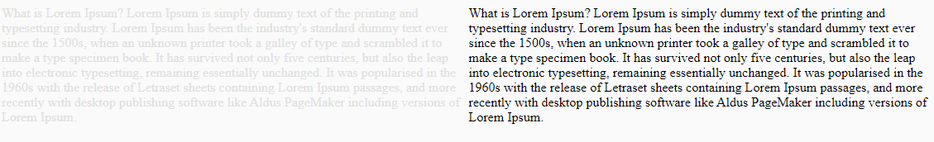

* **Longitud de línea(measure, width)**

Para ejemplificar esta característica del formato del texto tenemos dos párrafos, en el primero se observa como al ser unas líneas tan largas ralentizan la lectura y nos cansamos más, en el párrafo de la derecha podemos ver un formato correcto y mejor legible que el de la izquierda ya que está más focalizado y optimizado para el recorrido visual.

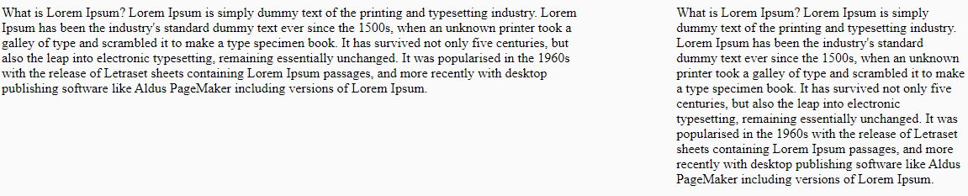

* **Interlineado (line-height) y espacio entre caracteres (letter-spacing)**

Aquí tenemos tres párrafos con el mismo contenido, pero con distintas propiedades de interlineado y espaciado. En el párrafo de la izquierda, se muestra una distancia menor a la recomendada en el ejercicio 1, lo que se traduce en una mayor dificultad para leerlo a simple vista.

El párrafo de la derecha es todo lo contrario, un rango superior al recomendado, convirtiendo la lectura en un trabajo mas tedioso debido a que la separación entre los renglones los hace parecer párrafos independientes.

Por último, el párrafo central se encuentra dentro de los baremos establecidos, por lo cual su lectura es más rápida y amena.

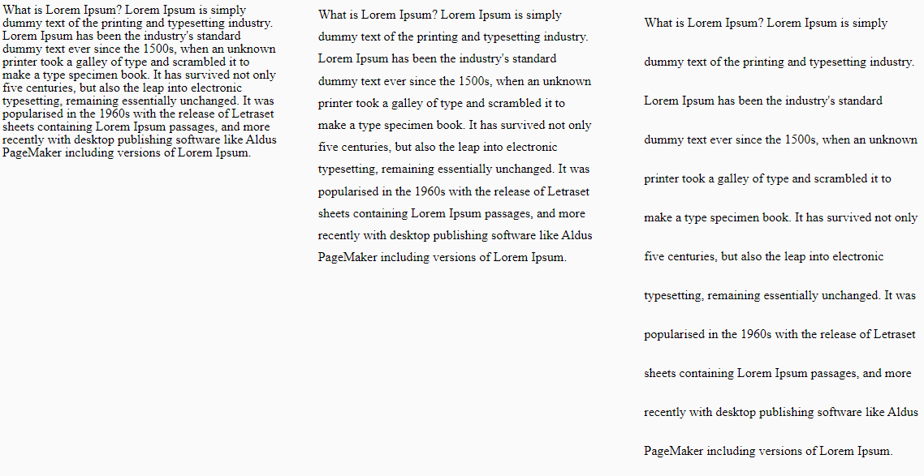

Se adjunta el código CSS para comprobar los parámetros utilizados en el ejemplo.

.izquierda {

float: left;

width: 30%;

font-size: 1rem;

line-height: 1;

}

.centro {

float: left;

margin-left: 50px;

width: 30%;

font-size: 1rem;

line-height: 1.7;

}

.derecha {

width: 30%;

float: right;

font-size: 1rem;

line-height: 3;

}

Al igual que el interlineado, la separación entre caracteres (letter-spacing) puede simplificar o complicar la lectura. En el ejemplo que se muestra a continuación tenemos los tres mismos párrafos que tienen exactamente el mismo contenido y, sin embargo, su lectura es totalmente diferente.

En el primer párrafo, las letras están demasiado juntas, llegando a confundir algunos caracteres si el lector no se fija lo suficiente. Para un lector con déficit visual posiblemente seria ilegible.

En contraposición tenemos el ejemplo de la derecha, un párrafo con los caracteres tan separados que cuesta diferenciar unas palabras de otras.

Por último, en el párrafo central la separación está dentro de las métricas establecidas simplificando la lectura mucho más que en los otros dos casos

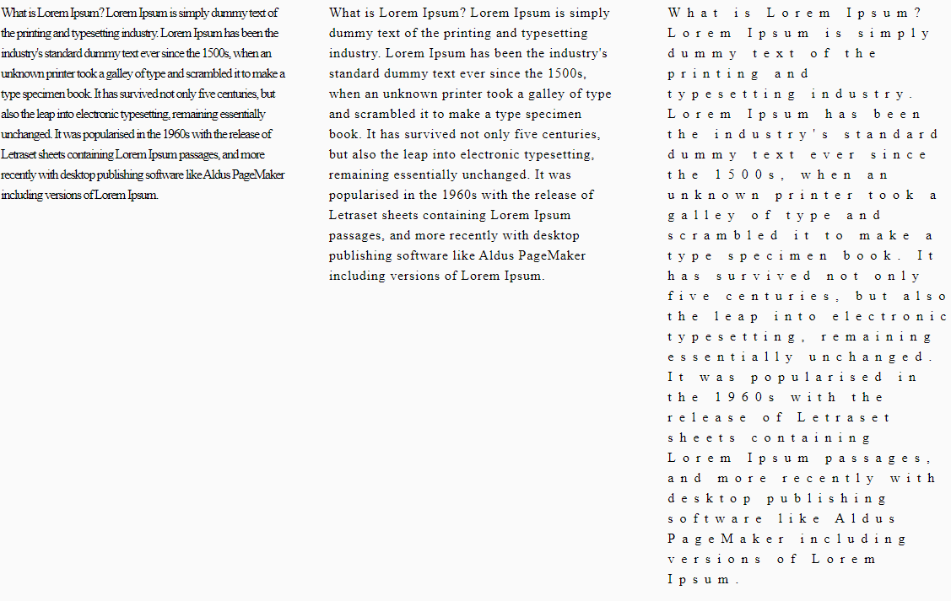

Se adjunta el código CSS para comprobar los parámetros utilizados en el ejemplo.

.izquierda {

float: left;

width: 30%;

font-size: 1rem;

line-height: 1.5;

letter-spacing: -0.08em;

}

.centro {

float: left;

margin-left: 50px;

width: 30%;

font-size: 1rem;

line-height: 1.5;

letter-spacing: 0.05em;

}

.derecha {

width: 30%;

float: right;

font-size: 1rem;

line-height: 1.5;

letter-spacing: 0.5em;

}